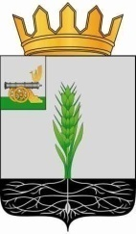

СОВЕТ ДЕПУТАТОВ
МУНИЦИПАЛЬНОГО ОБРАЗОВАНИЯ «ПОЧИНКОВСКИЙ РАЙОН» СМОЛЕНСКОЙ ОБЛАСТИ

Р Е Ш Е Н И Е
от 17.11.2016 № 14

О прекращении полномочий
Главы муниципального образования «Починковский район» Смоленской области

В соответствии с частью 3 статьи 40 Федерального закона
от 6 октября 2003 года № 131-ФЗ «Об общих принципах организации местного самоуправления в Российской Федерации», частью 5 статьи 27 Устава муниципального образования «Починковский район» Смоленской области Совет депутатов муниципального образования «Починковский район» Смоленской области

РЕШИЛ:

1. Прекратить полномочия Главы муниципального образования «Починковский район» Смоленской области Мудрякова Владимира Николаевича в связи с истечением срока полномочий 17 ноября 2016 года.
2. Настоящее решение опубликовать в газете «Сельская новь».

Председатель Совета депутатов
муниципального образования
«Починковский район» Смоленской области В.И. Аринченков

